Приложение № 5 к постановлению
местной администрации МО Коломяги
от 30.08.2019 г. № 220

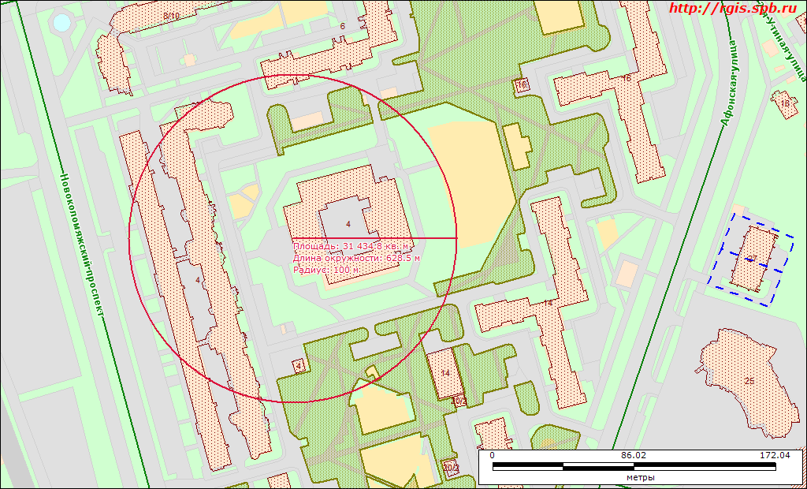
Санкт-Петербург, Новоколомяжский пр., д.4, корп. 4, литера А, номер кадастра: 78:34:4224А:4:15
Наименование: нежилое здание, школа (ГБОУ № 253), общая площадь 8649,50 кв.м.

